Fiche d’Inscription
Stage de Badminton Jeunes Compétiteurs Intensif
15-19 Février 2022

Informations de l'enfant
Nom de l'enfant *
Your answer
Prénom de l'enfant *
Your answer
Genre *
Masculin
Féminin
Date de naissance *
Date
Adresse postale complète de l'enfant *
Your answer

Numéro de licence
Your answer
Club d'appartenance
Your answer

Informations Médicales et Assurance :
Nom et Numéro téléphone du médecin traitant de l'enfant *

L'enfant a-t-il des problèmes de santé particuliers (asthme, allergies...) ? Si oui lesquels ? *

L'enfant est-il susceptible de suivre un traitement pendant le séjour ? si oui lequel ? *

L’enfant a-t-il des allergies alimentaires ? Préciser lesquelles.
Oui
Non

Votre enfant est- il couvert par une assurance responsabilité civile ? (OBLIGATOIRE) *
Oui
Non

Nom et numéro de contrat de la compagnie d'assurance *
Your answer

Informations des parents
Email *
Your email
Nom du responsable légal *
Your answer
Prénom du responsable légal *
Your answer
Adresse complète des responsables légaux (N°, Nom de rue/Avenue/Boulevard, Code Postal, Ville, Pays *

Numéro téléphone mobile du père *
Your answer
Numéro téléphone mobile de la mère *
Your answer
Autres numéros de téléphone utiles
Your answer
Autre personne à contacter en cas d'urgence. Précisez le nom, le lien de parenté et le numéro de téléphone
Your answer

Autorisations
J'autorise mon enfant à participer à toutes les activités mises en place dans le cadre du stage sportif *
Oui
Non
Votre enfant peut-il participer aux éventuelles activités aquatiques (sait nager de manière autonome) ? (Uniquement pour les stages d’été)
Oui
Non
J’autorise mon enfant à utiliser les différents modes de transports pour les besoins des activités *
Oui
Non
J’autorise la prise de photos et leur diffusion sur les différents supports de communication *
Oui
Non
J’autorise l’équipe d'encadrement à prendre en cas d’urgence et dans l’impossibilité de me contacter, toutes les dispositions nécessaires pour l’état de santé de mon enfant : intervention d’un médecin, hospitalisation *
Oui
Non
J’autorise l’encadrement à fournir mes coordonnées (mail + téléphone) aux autres participants afin d’organiser un éventuel co-voiturage. *
Oui
Non

Le Stage
Type de pension * (Choisissez votre option)
Pension complète 350€
Activités, sans hébergement et repas 135€

Vous souhaitez régler par ? *

Virement RIB ci-dessous
Chèque (à adresser à Maycock, Carina) – adresse ci-dessous

PAIEMENT ET ANNULATION Afin de valider la participation et réserver définitivement la ou les places aux stages, nous vous demandons de nous faire parvenir un acompte de 50% dans les 5 jours après l'envoi du fichier d 'inscription (par virement ou chèque en mentionnant le ou les noms des stagiaires). Le solde sera exigible au plus tard le 30 Janvier 2022. En cas de désistement après cette échéance (15 jours avant le début du stage), l'acompte sera conservé.
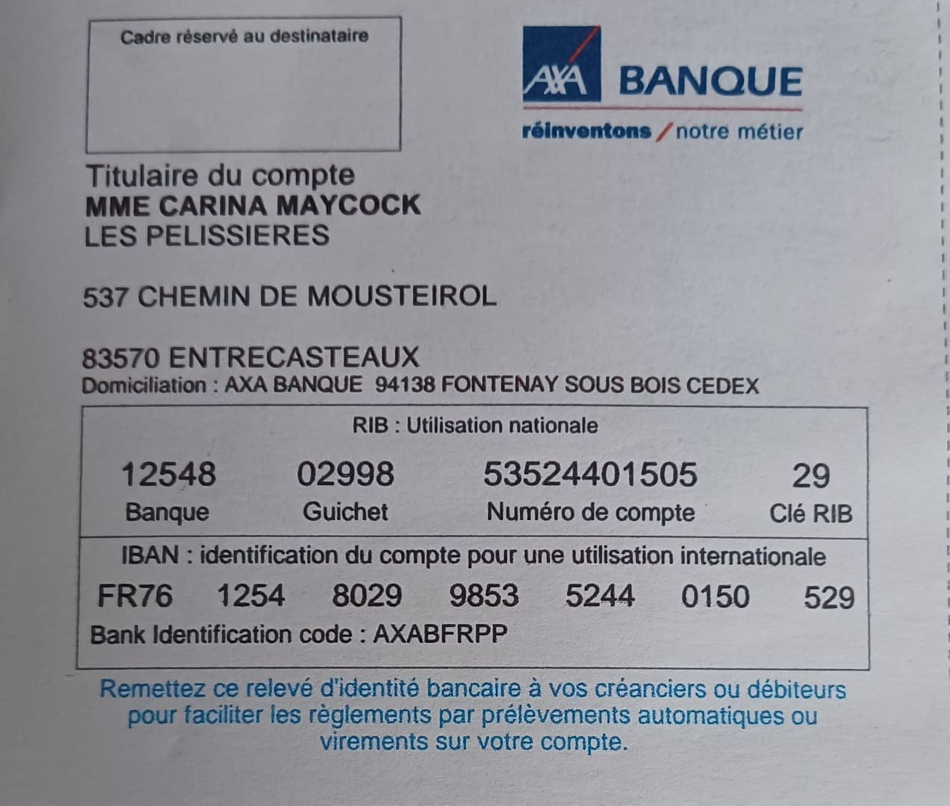

Comment avez-vous connu ce stage ? *
Facebook
Instagram
De votre Club
Bouche à oreille
Autre:

Acceptez-vous de recevoir par mail les informations sur les prochains stages organisés par Comorebi Provence et ASBC83 ?
Oui, j'accepte.
Non, je ne le souhaite pas.
Souhaitez-vous ajouter une information ?
Your answer

Information Utiles :

Adresse de l’Hébergement :

Comorebi Provence
537 Chemin de Mousteirol, Les Pélissières
83570 Entrecasteaux

Adresse du Gymnase :

ASBC83
Collège Geneviève De Gaulle-Anthonioz
520 route du Collège
83570 Carcès

Contacts :

Carina Maycock : 06 08 27 40 18
Joachim ASPA, Président de ASBC83 : 06 81 62 63 66

